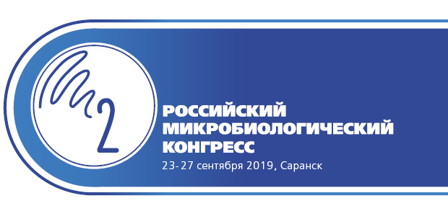
Дорогие коллеги,

Приглашаем вас принять участие во 2-ом Российском Микробиологическом Конгрессе, который будет проходить в Саранске 23-27 сентября 2019 г.
Цели конгресса — обмен новейшими результатами исследований в области микробиологии, установление и поддержание контактов между учеными, представителями сферы образования и бизнеса. Организаторы Конгресса - Национальный исследовательский Мордовский государственный университет им. Н.П. Огарева и Межрегиональное Микробиологическое Общество.
Пленарные и секционные доклады будут представлены в рамках четырех сессий: «Микробная биогеохимия (памяти М.В. Иванова)»; «Разнообразие и экология микроорганизмов»; «Метаболизм и геномика микроорганизмов», «Микробные технологии». Также в рамках конгресса пройдет V съезд Межрегионального Микробиологического Общества.

Полная информация о Конгрессе размещена на сайте http://microbiology-congress.ru/.

Председатели Оргкомитета 2-го Российского Микробиологического Конгресса

В.В. Ревин,
декан Биологического факультета Национального исследовательского Мордовского государственного университета им. Н.П. Огарёва

Е.А. Бонч-Осмоловская,
Президент Межрегионального Микробиологического Общества.

